1. Tu vas créer un tableau des élèves de l’école.
Ouvre un nouveau document dans word.
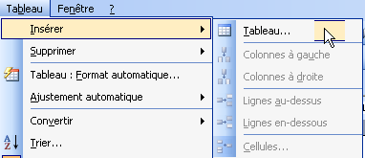
Dans la barre des menus, clique sur tableau, insérer, tableau.

Tu obtiens la fenêtre insérer un tableau.
Ton tableau va reprendre les élèves ta classe.

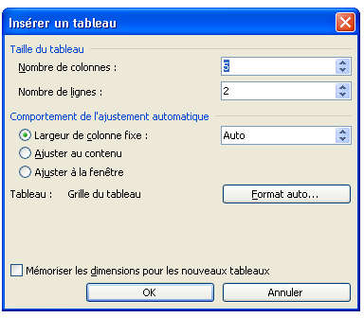
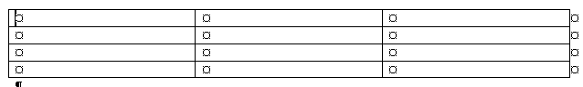
Clique sur ok.
Choisis 3 colonnes.
Choisis 5 lignes.

Ecris les titres de chaque colonne pour cela clique à l’intérieur de la colonne puis saisis ton texte.
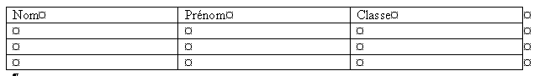
Complète le tableau. Tu n’as pas assez de lignes, tu vas en insérer.
Clique dans le tableau.
Clique sur tableau, insérer.
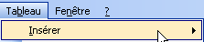
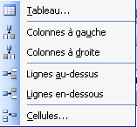
Choisis lignes en - dessous. Répète l’opération autant de fois que nécessaire (ou utilise le raccourci répétez la frappe : ctrl+z)
Ton tableau est terminé ? Passe à la mise en forme du tableau.

2. Mise en forme automatique du tableau.
Tu peux utiliser le format automatique. Choisis une mise en forme. Fais des essais.
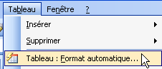
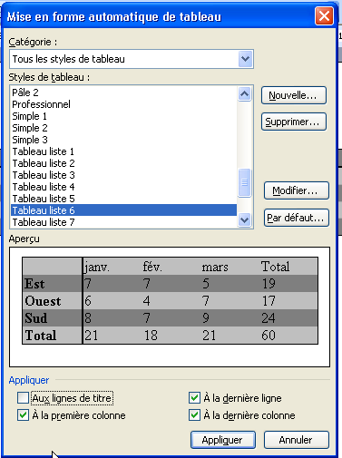

3. Tu peux modifier les propriétés du tableau comme tu le veux.
Clique sur tableau, propriétés du tableau. Observe bien cette fenêtre. Tu as 4 onglets.
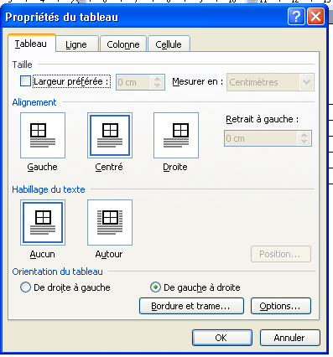

Tu es dans l’onglet tableau.
Tu peux choisir la largeur de ton tableau.

L’alignement du tableau sur la page.

L’habillage du texte.

Tu peux aussi choisir les bordures et la trame de ton tableau.
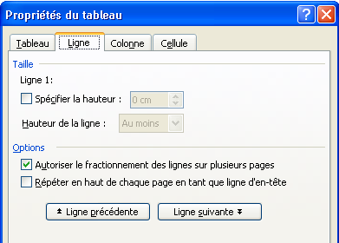
Pour l’instant, choisis centré. Puis clique sur l’onglet ligne. Nous reviendrons aux bordures et trame plus tard.
Ici, tu peux choisir la hauteur de chaque ligne.
Clique dans une cellule de la ligne de titre.
Clique sur la case à cocher
Spécifier la hauteur et choisis
1cm.
Ok
Ensuite sélectionne toutes les autres lignes du tableau.
Clique sur propriétés du tableau et dans l’onglet ligne choisis 0,6cm.
Clique sur ok pour voir le résultat.

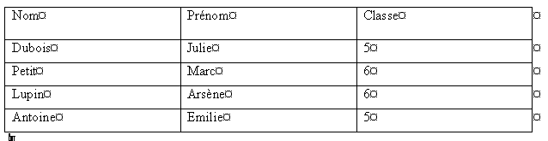
Clique dans le tableau.
Ouvre la fenêtre propriétés du tableau et clique sur l’onglet colonne.
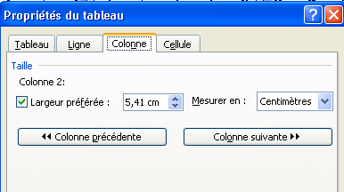
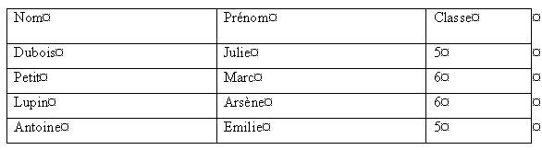
Tu vas choisir la largeur de chaque colonne.
Pour les colonnes 1 et 2 choisis 6cm.
Pour la colonne 3 choisis 3cm.

Passe d’une colonne à l’autre avec les boutons.
Nous allons changer les bordures et la trame du tableau.
Clique dans le tableau.
Clique sur propriétés de tableau, onglet tableau, bouton bordures et trame.

Observe la fenêtre bordure et trame : il y a 3 onglets : bordures, bordure de page et trame de fond.
Tu vas travailler avec les onglets bordures et trame de fond pour personnaliser ton tableau.

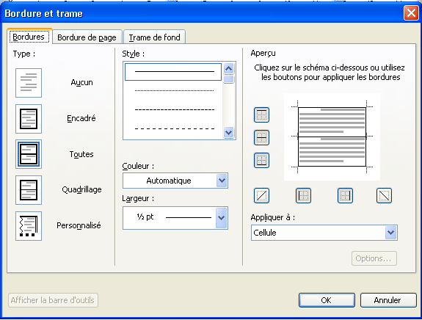

1) Tu vas changer la couleur des bordures et de la trame de fond de la ligne de titre. Pour
cela, tu dois la sélectionner.
Ensuite dans l’onglet bordures, tu choisis le type, le style, la couleur et la largeur de tes
bordures.
Tu peux utiliser l’aperçu à gauche pour voir ce que cela donne et tu peux même cliquer
sur les boutons des bordures pour enlever ou mettre une bordure.
Choisis appliquer à cellule.

2) Tu vas choisir une trame de fond pour la ligne de titre.
Applique aussi à cellule.
Clique sur ok pour voir le résultat. Tu peux faire plusieurs essais.

3) Sélectionne toutes les autres cellules du tableau et choisis des bordures et une trame
de fond.
Si tu veux que tout le tableau aie les mêmes bordures et la même trame, choisis appliquer à : tableau. Centre les titres et change la couleur et la taille de la police.
